31.03.22 2-БкласЗаярнюкС.А.МатематикаПереставний закон множення. Креслення відрізків горизонтально, вертикально, похило.
Мета: вчити використовувати переставний закон множення, креслити відрізки вертикально, горизонтально, похило; розвивати пам'ять, увагу, мислення; виховувати любов до математики.

Хід уроку
Каліграфічна хвилинка.
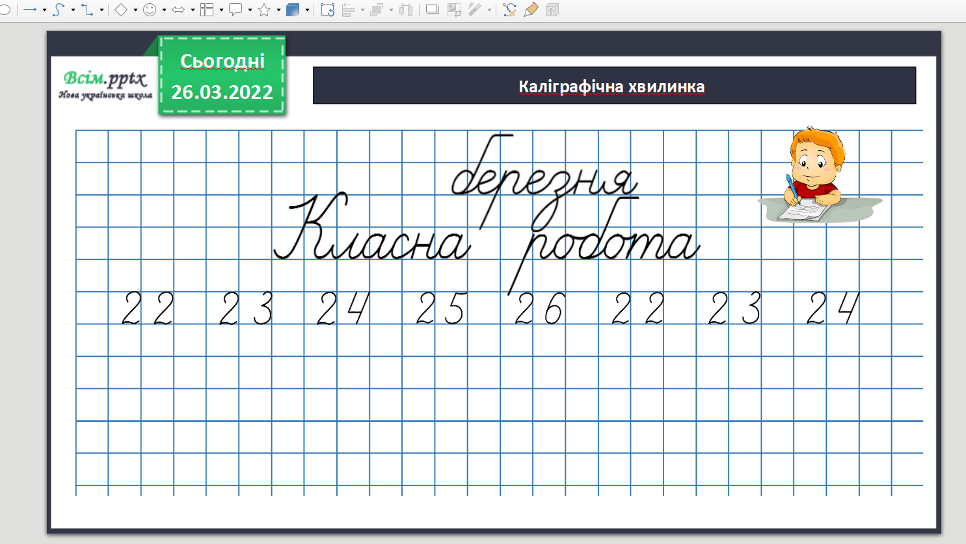

Робота з підручником стр. 111-112. Порівняй вирази та їх значення.
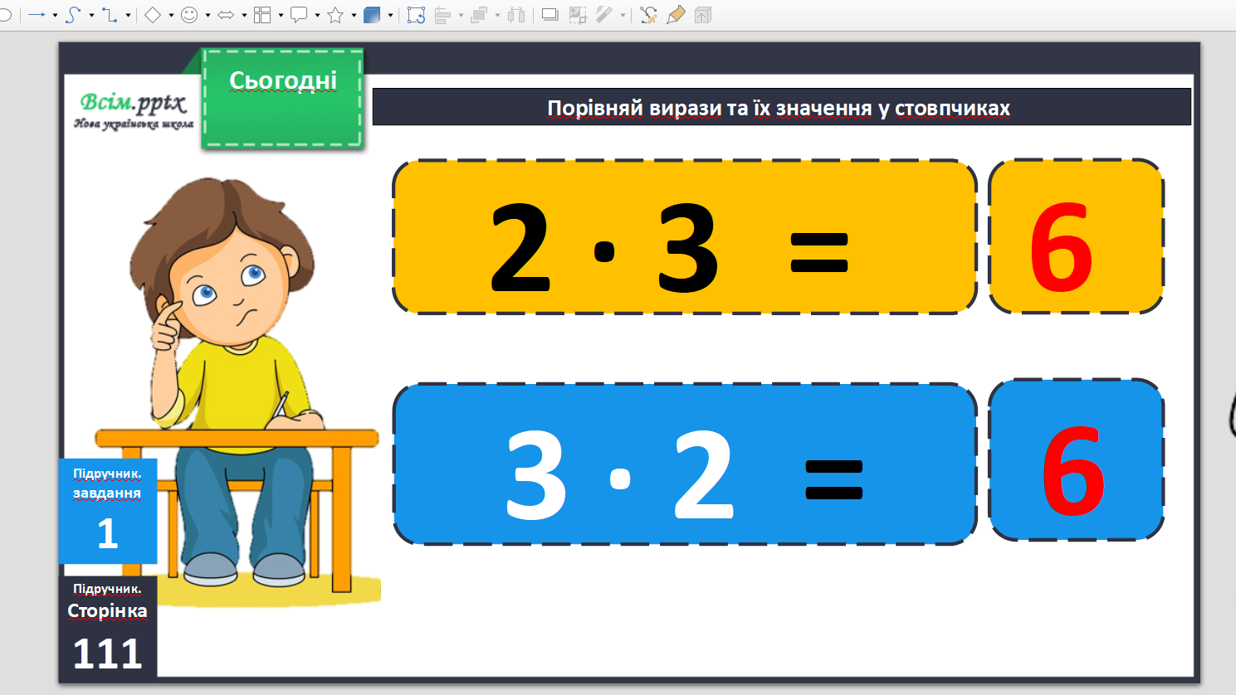

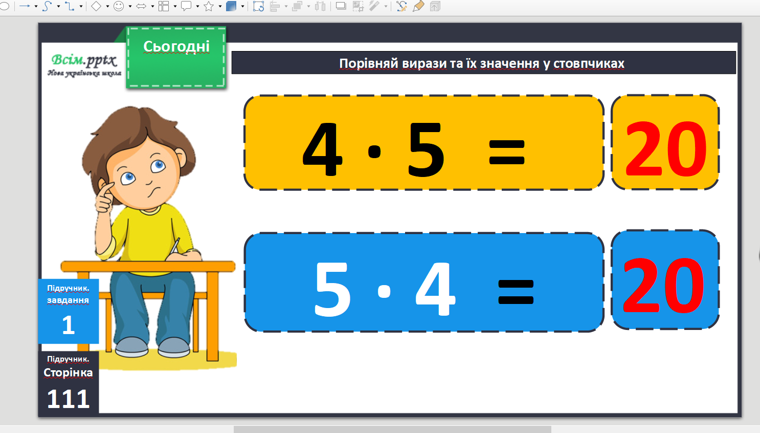

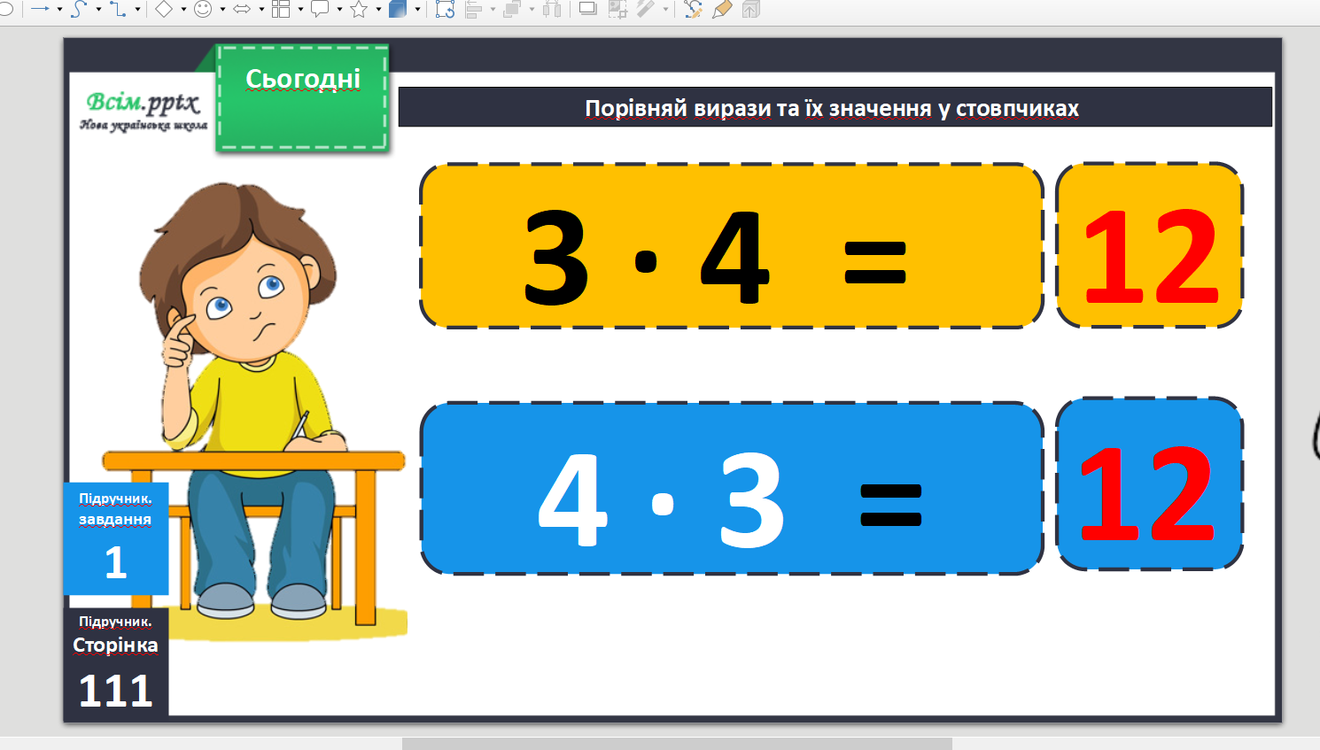

Запам’ятай.
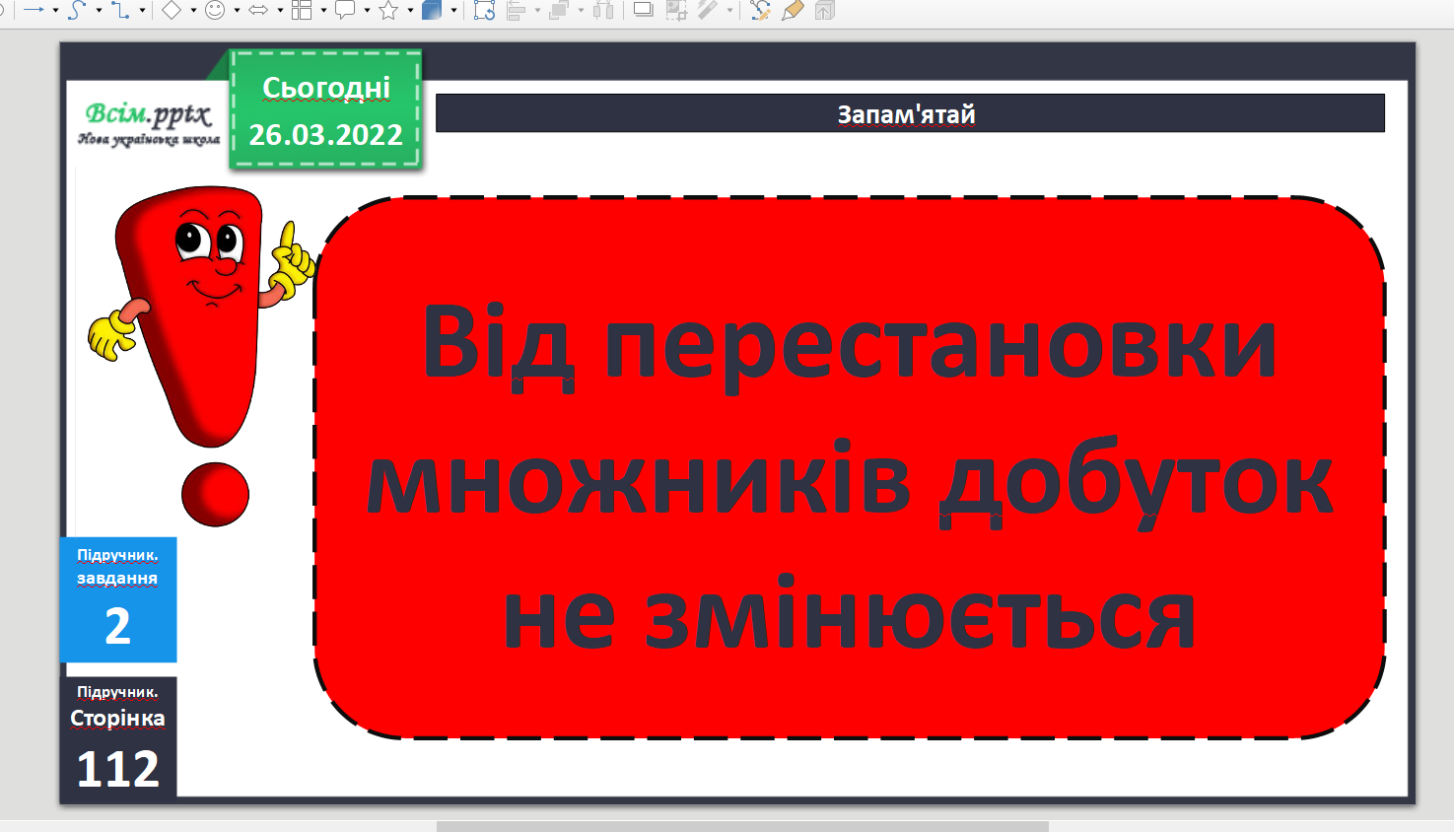

Досліди.

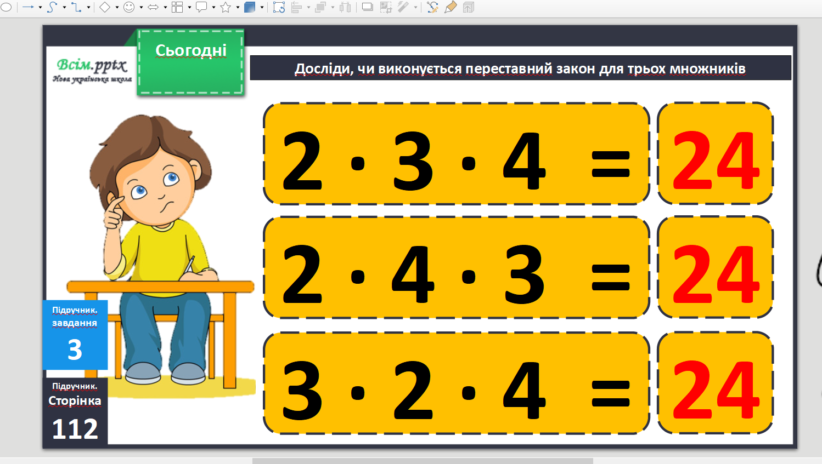

Фізкультхвилинка.

https://www.youtube.com/watch?v=0meG5Pn_iOI

Розв’яжи задачу 4.
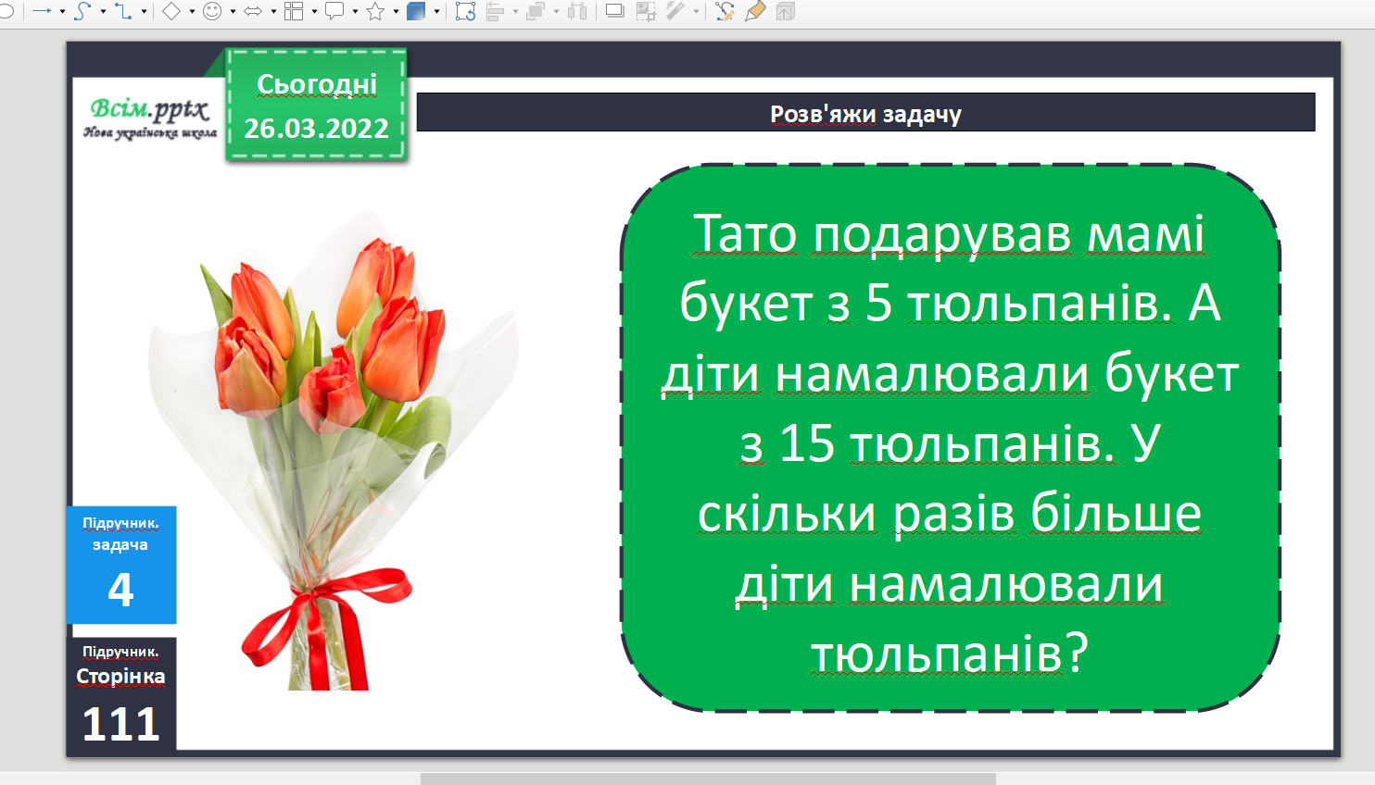

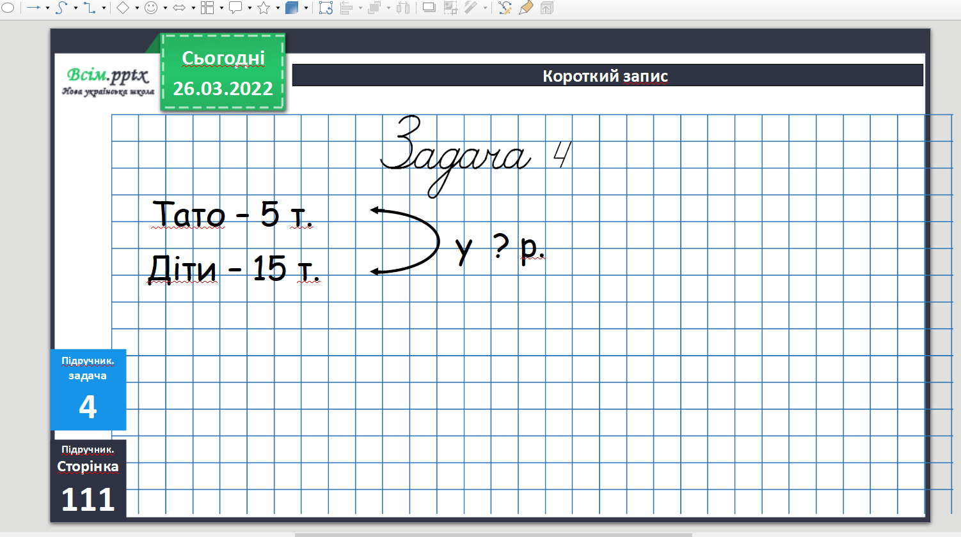

Який відрізок накреслено горизонтально, вертикально, похило.Завд. 5.

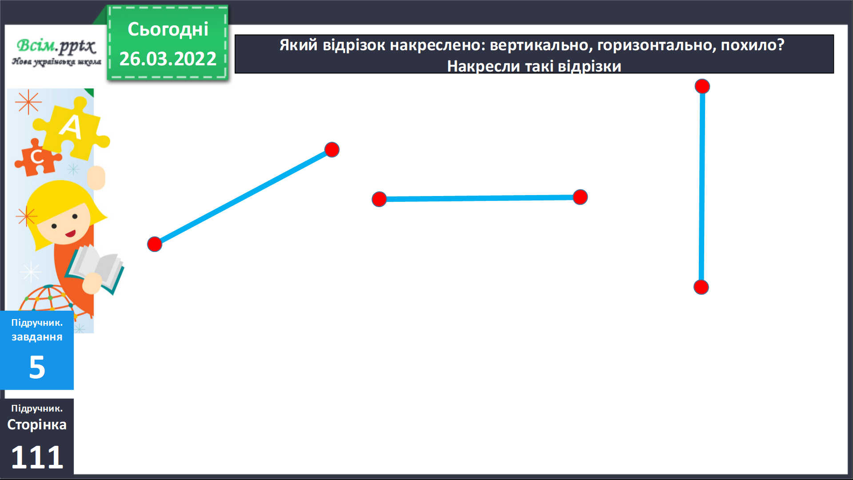
Домашнє завдання.

Задача 7, приклади 8.
Не забувайте, будь ласка, надсилати виконані завдання для перевірки вчителеві на освітню платформу для дистанційного навчання HUMAN. Робіть це систематично.

